Maandag 9 maart
Opwarming maandag
‘Heb je je in het weekend verveeld?
Nee, ik heb me niet verveeld.
Ik had het druk.
Ik heb bloemen gekocht voor
alle vrouwen in mijn familie.
‘Wat heb je gedaan?’
Was het vroeger beter?
Ga in de bundel ‘We zorgen voor elkaar’ - schriftelijk p. 9: Oef. 6A + 6B
Vroeger speelden de kinderen altijd buiten
(maar nu zijn ze vaak bezig met hun gsm).
Vroeger vochten de kinderen vaak.
Vroeger sloegen ouders hun kinderen vaker.
Vroeger respecteerden de kinderen hun
leerkracht. (luisterden …. naar …)
het respect
respecteren
ontmoeten
luisteren naar
Spreken
a) Speelde jij vroeger vaak buiten?
b) Sloeg de leraar of lerares jou vroeger soms?
c) Vocht jij soms met andere kinderen?
d) Respecteerde jij altijd de leerkrachten?
__________________________________
Je kindertijd
‘We zorgen voor elkaar’ - schriftelijk p. 16 oefening 1
Bespreek in duo’s.
Ik ging elk weekend zwemmen of Ik ging elk weekend naar de zwemles.
Waar heb je spijt van?
Mondeling p. 13; oef. 4.4
A. Waar heb je spijt van?
(iets wat je zelf beslist hebt)
Ik heb spijt dat
Ik heb spijt dat ik op mijn 14de begon te roken.
(Daniil)
Ik heb spijt
dat ik na 1 jaar muziekles gestopt ben. (Daan)
Ik heb spijt dat ik na 1 keer acteren gestopt ben.
(ik was actrice en figurant) (Laisan)
Ik heb spijt dat ik niet goed Engels heb gestudeerd in Oekraïne. (Alina)
Ik had meer Engels moeten studeren. (Hanna)
Ik heb spijt dat ik de fiets van mijn klasgenoot kapot gemaakt heb. (Wael)
Ik heb spijt dat mijn man en ik ruzie gemaakt hebben.
Ik heb spijt dat ik geen muziekles gevolgd heb.
(Maeghan)
Ik heb spijt dat ik geen boodschappen gedaan heb.
B. Wat vind je jammer / spijtig?
Ik vind het jammer / spijtig dat …
(ik heb dat niet zelf gekozen,
maar dat was de realiteit)
(Daniil, Laisan, Wael, Alina, Hanna, Chiara)
Ik vind het jammer dat ik geen muziekles kon volgen. (er was geen muziekles in mijn dorp)
Ik vind het jammer dat mijn school ver van mijn huis was.
Ik vind het jammer dat ik niet op uitstap kon gaan.
Ik vind het jammer dat ik niet naar hobbyles kon gaan. (in mijn buurt was er geen hobbyles)
Ik vind het jammer dat ik niet naar Portugal kon verhuizen.
Ik vind het spijtig dat ik met mijn familie niet vaak kon ontmoeten.
Ik vind het spijtig dat ik altijd moest thuisblijven in de zomervakantie.
Ik moest thuis blijven.
C. Wat verwijt je jouw leerkrachten of ouders?
Mijn ouders hadden mij meer moeten controleren.
Mijn ouders hadden met mij moeten praten
over wat ik echt wilde.
Mijn ouders hadden me meer zelf moeten laten kiezen.
Mijn ouders hadden me meer boeken moeten doen lezen.
‘laten kiezen’ = je mag kiezen
‘doen lezen’ = je moet lezen
Mijn ouders hadden mijn gevoelens meer moeten respecteren.
Mijn ouders hadden niet van mijn mogen verwachten dat ik me ouder zou gedragen dan ik ben.
‘Ik ben 14
maar ik gedraag me als iemand van 18.’
Mijn ouders hadden meer met mijn vrienden buiten moeten laten spelen.
Mijn vader had meer tijd met me moeten doorbrengen.
Mijn vader had me meer moeten bezoeken.
Mijn vader had meer op bezoek moeten komen.
Spreken
A. Waar heb je spijt van?
(iets wat je zelf beslist hebt)
Ik heb spijt dat
B. Wat vind je jammer / spijtig?
(iets wat de realiteit was)
Ik vind het jammer / spijtig dat
C. Wat hadden je leerkrachten / ouders anders moeten doen?
Mijn ouders / leerkrachten
had(den) niet … mogen …
had(den) … moeten …

Wat waren de regels vroeger?
Mondeling p. 12, vraag 4 + 5
4.
Welke dingen deed je stiekem (‘in het geheim’)
Ik spijbelde stiekem op woensdagvoormiddag.
(ik skipte de studie en de les Lichamelijke Opvoeding)
Daniil rookte stiekem.
(zijn ouders wisten het niet)
Daniil speelde stiekem biljart voor geld.
Laisan spijbelde stiekem
om een piercing en een tattoo
te laten zetten.
Aleyna deed niets stiekem,
ze vertelde alles aan haar ouders.
stiekem = in het geheim
5.
Ik mocht niet uitgaan als ik bleef slapen bij een vriend(in), maar ik deed het toch.
Ik moest dicht bij huis spelen,
maar ik ging ver spelen.
Mijn opa wilde dat wij elke zondag naar de kerk gingen, maar wij gingen daar nooit naartoe.
Het was te saai.
‘afspraken’:
- een afspraak bij de dokter, VDAB, …
- de regels, bv. op school of thuis
6.
Als kind mocht ik niet naar buiten gaan zonder mijn ouders, maar als tiener wel.
Als kind mocht ik niet bij mijn vriend blijven slapen, maar als tiener wel.
Afspraken
Kom op tijd naar de les.
Eet of drink niet tijdens de les.
Voorbeelden
4. Daniil rookte stiekem. (zijn ouders wisten het niet)
5tt,. Ik mocht niet uitgaan als ik bleef slapen bij een vriend(in), maar ik deed het toch.
6. Als kind mocht ik niet bij mijn vriend blijven slapen, maar als tiener wel.
Afgeven
Oefening relatief pronomen
Hoeveel vrijheid geef je je kind? Schr p. 8
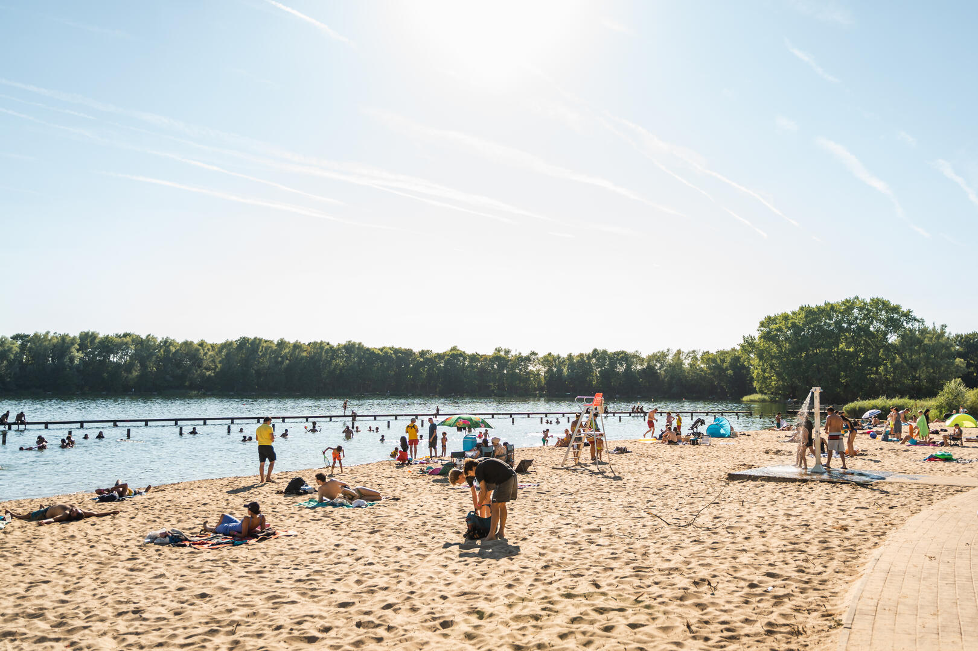 De Blaarmeersen
1.
Ik laat hem meegaan, … (+ waarom)
Ik laat hem niet meegaan, …
1.
Ik laat hem niet meegaan,
omdat hij nog te klein is om naar een gevaarlijke plaats als de Blaarmeersen te gaan.
Ik laat hem meegaan,
als ik eerst alle ouders van de vrienden van mijn zoon leer kennen.
2.
Ik laat haar niet gaan winkelen,
omdat ik me te veel zorgen zou maken
en 20.00 u ‘s avonds is te laat.
3.
Ik laat hen deze spelletjes spelen
als ze naar me luisteren en eerlijk zijn.
Ik laat mijn dochter 2 uur per dag spelletjes spelen, omdat zij door het spelen van spelletjes haar Engels oefent.
Ik laat hem deze spelletjes niet spelen
omdat spelletjes met veel geweld niet goed voor hem zijn.
Ik heb dit nog niet gedaan.
Alledaagse sociale situaties
‘We zorgen voor elkaar’ M p. 3
- Alles goed?  Heb je pijn?  Kan ik jou helpen?  (Heb je hulp  nodig?  Moet ik een ambulance bellen? | 2.Alles goed?  Je ziet er een beetje moe / triest uit.  Is er iets gebeurd?  of  Wat is er gebeurd?  Als je wil praten,  ben ik hier voor jou.
3. Kan / mag ik mijn gsm hier opladen, aub? | 4. Lukt het?  Ben je bijna klaar?  Kan ik je helpen?  Als je wil, kan ik je helpen.
5. Je hebt je laptop vergeten op tafel.  Heb je die / hem nodig? | 6. Ik moet laat werken.  Kan jij naar de supermarkt gaan?  Kan jij boodschappen doen?  (Kan je iets halen  in de supermarkt?)
Bordspel
‘We zorgen voor elkaar’ mondeling p. 5

Ze kunnen voor zichzelf zorgen.

